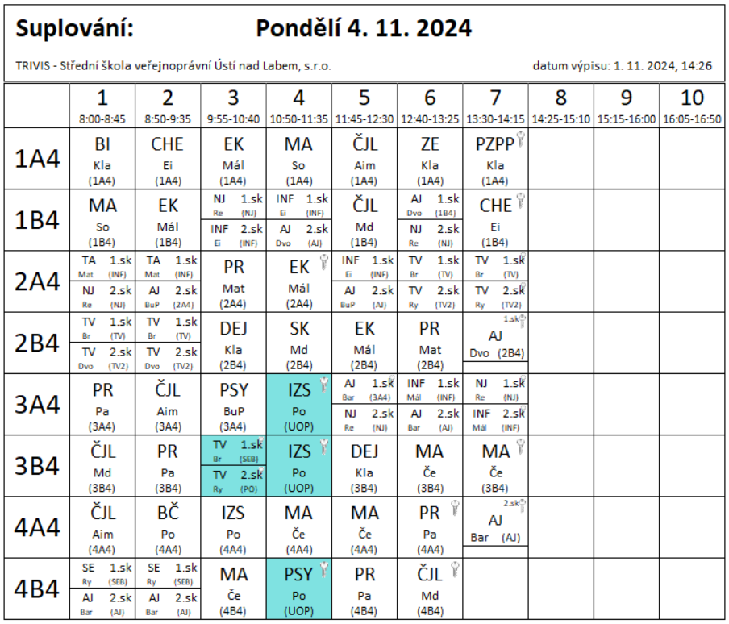

3AB4, 4B4 UOP – 4.hod – Vyhodnocení taktického cvičení složek IZS - evakuace lanovky – PČR, HZSÚK